第五单元测试卷
时间：90分钟 满分：100分
基础积累
一、根据语境，看拼音写词语。（10分）
1.在jì yú（ ）背前，爸爸给我和老爷爷照了一张相，留作jì niàn（ ）。老爷爷拉拉我的小biàn zi（ ），xiào hē hē（ ）地说：“谢谢你啦，小朋友……”
2.我们要敬爱老人，bǎo hù（ ）yòu xiǎo（ ）者。
3.看着眼前的shí jí（ ）和tiě liàn（ ），我的心里直fā chàn（ ）。我心想：这么高的山，我能pān dēnɡ（ ）得上去吗？
二、选择题。（10分）
1.下列词语注音全部正确的一组是（ ）
A.嗅觉（chòu jué） 嘶哑（sī yá）
B.庞大（pánɡ dà） 照相（zhào xiànɡ）
C.拯救（zhěn jiù） 无奈（wú lài）
D.猴子（hǒu zi） 牙齿（yá cǐ）
2.下列选项中既有一对反义词，又有一对近义词的一项是（ ）
A.庞大 躯体 身躯 微小
B.奋力 居然 打猎 拍打
C.绝望 猛烈 激烈 安然
D.分明 分开 强大 抬头
3.下列句子中，没有语病的一项是（ ）
A.我家那小子摔碎了玩具邻居家的。
B.大家特别注意安全，太干净了，这间教室。
C.我把杏分给小伙伴们吃，也送给邻居叔叔婶子们尝鲜。
D.生物老师教给了我们许多科学。
4.天都峰位于（ ）
A.山东泰山 B.陕西华山
C.湖南衡山 D.安徽黄山
5.如何把一件事情写清楚？下列说法不恰当的是（ ）
A.把事情的起因、经过和结果交代清楚。
B.可把自己看到的、听到的、想到的记录下来。
C.只需把事情发生时的人物交代明白，时间和地点没必要交代。
D.要按照一定的顺序把事情写清楚。
三、比一比，再组词。（8分）
搏（ ） 幼（ ）
博（ ） 幻（ ）
躯（ ） 愣（ ）
躺（ ） 慢（ ）
四、结合语境，在恰当的词语下面打“√”。（8分）
1.要不是你的勇气（鼓动 鼓舞）我，我还下不了决心哩！现在（居然 依然）爬上来了！
2.你们这一老一小真有（意思 意义），都会从别人身上（吸取 汲取）力量！
3.可是它不能（安全 安然）地站在高高的没有危险的树枝上，一种（强壮 强大）的力量使它飞了下来。
4.老麻雀用自己的身躯（掩藏 掩护）着小麻雀，想（拯救 抢救）自己的幼儿。
五、综合练习。（6分）
1.回顾《我家的杏熟了》的内容，根据提示制作思维导图。（3分）
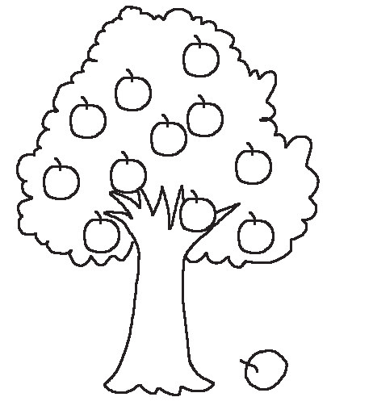
说杏→（ ）杏→摘杏→（ ）杏→（ ）杏
2.看图并发挥想象，把图上的内容写清楚。（3分）
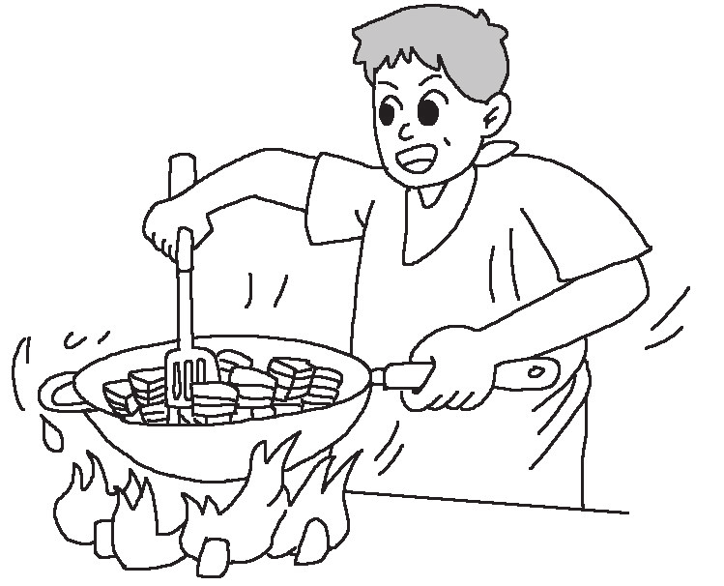

六、根据课文内容填空。（10分）
1.《麻雀》这篇文章的作者是 国作家屠格涅夫。本文按照事情的起因、 、 的顺序，用生动、精练的语言，叙述了一只弱小的 在庞大凶猛的 面前，奋不顾身地保护小麻雀的故事，赞扬了 的伟大。
2.《爬天都峰》一文按照 、爬山中、 的顺序，记叙了在假日里，“我”和爸爸去爬天都峰，路上遇见一位老爷爷，“我们” ，克服 的困难，最终一起爬上了天都峰的事。
阅读理解
七、读《麻雀》选段，完成练习。（8分）
风猛烈地摇撼着路旁的白桦树。我顺着林荫路望去，看见一只小麻雀呆呆地站在地上，无可奈何地拍打着小翅膀。它嘴角嫩黄，头上长着绒毛，分明是刚出生不久，从巢里掉下来的。
猎狗慢慢地走近小麻雀，嗅了嗅，张开大嘴，露出锋利的牙齿。突然，一只老麻雀从一棵树上飞下来，像一块石头似的落在猎狗面前。它挓挲起全身的羽毛，绝望地尖叫着。
1.小麻雀从树上掉下来的原因是什么？在文中找出答案，画上“ ”。（1分）
2.文中画“ ”的句子中的“落”字写出了 ；从“ ”一词中我感受到老麻雀明知此举无用也要舍命拯救自己幼儿的勇气。（3分）
3.老麻雀“挓挲起全身的羽毛，绝望地尖叫着”，请你想象一下，老麻雀尖叫的内容可能是：“ ”（2分）
4.这个选段主要写： _______________________________________（2分）
八、阅读提升。（10分）
一件伤心的事
在我的成长过程中，发生过一件令我伤心的事。
记得那是上学期，学校要开运动会。我想参加跳绳比赛，但老师说只选十个同学参赛。当时，我的心就悬到了半空中。

经过一轮初赛，我被选上了，此时的我高兴极了！老师又说：“比赛时要穿校服。”我着急了：我的校服裤子总是往下掉，回去一定要让妈妈把裤腰弄得紧一点儿。可那天妈妈加班没有回家，裤子的裤腰还是原样。
第二天，跳绳比赛开始了，我的双手紧紧握住跳绳，克制着裤腰松弛的感觉，用力地跳着。听到老师喊“3，2，1，停！”的时候，我只跳了95个。别的同学都跳了一百多个呢！
我伤心极了，眼泪止不住地往下流。心里觉得没有为班级争光而难过，觉得自己对不起老师和同学们。老师和同学们都说没有关系，可我……

1.请你运用“首尾呼应”的方法将这篇短文的结尾补充完整。（2分）
2.文中第2自然段画“ ”的部分是对“我”当时心理状态的描写，如果在横线上把“我”心里的想法也描述出来，那就更生动了。请你在文中横线上把“我”的想法加上去吧。（2分）
3.“我的双手紧紧握住跳绳”是对“我”的 描写，体现了“我”的 。（2分）
4.作者按照事情发展的顺序将这件令自己伤心的事记录下来了，请你根据提示进行梳理吧！（4分）
事情的起因：
事情的经过：
事情的结果： 无人责怪“我”，但“我”仍感到伤心不已。
作文天地
九、习作天地。（30分）
题目： 的拥抱
要求：1.把题目补充完整，如温暖的拥抱、运动场上的拥抱等。2.把“拥抱”这件事情的前因后果写明白，重点把事情的经过交代清楚。
第五单元测试卷参考答案
二、1.B 2.A 3.C 4.D 5.C
三、搏斗 博士 幼儿 幻想 身躯 躺下 愣住 快慢
四、1.鼓舞√ 居然√ 2.意思√ 汲取√
3.安然√ 强大√ 4.掩护√ 拯救√
五、1.数 打 分
2.今天，我们家由爸爸炒菜。你看，爸爸一手拿着锅铲，一手扶着锅柄，不停地在锅里翻炒着，嘴里还时不时地哼着歌儿。没过一会儿，屋里飘出了一阵阵香味，啊，爸爸的拿手菜红烧肉做好了。
六、1.俄 经过 结果 老麻雀 猎狗 母爱
2.爬山前 爬上峰顶后 互相鼓励 山高路陡
七、1.风猛烈地摇撼着路旁的白桦树。
2.老麻雀飞下来的速度很快绝望
3.快走开！不要伤害我的孩子！
4.小麻雀从树上掉下来，生命受到猎狗的威胁，老麻雀拼死拯救小麻雀。
八、1.虽然没有人怪我，可每当我想起这件事时，还是忍不住伤心不已！
2.我想：我要是没有被选上怎么办？ 3.动作 紧张
4.学校举行运动会，“我”想参加跳绳比赛。
比赛时“我”因为裤腰太松，结果跳得比别人少。

